安全指令标志牌
- 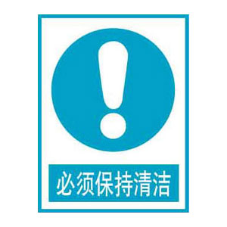必须保持清洁标志牌
- 必须戴防护眼镜标志牌
- 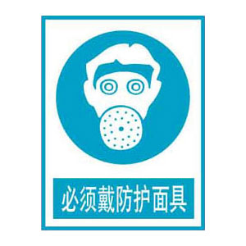必须戴防护面具标志牌
- 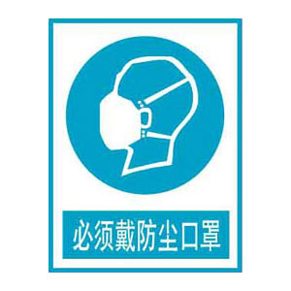必须戴防尘口罩标志牌
- 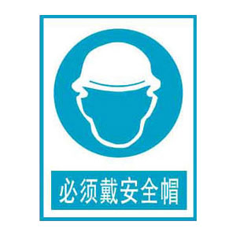必须戴安全帽标志牌
- 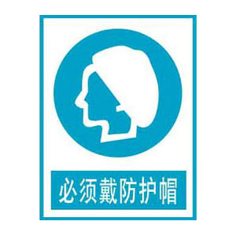必须戴防护帽标志牌
- 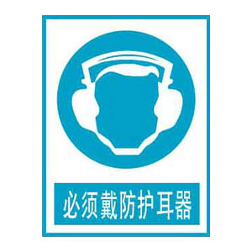必须戴防护耳器标志牌
- 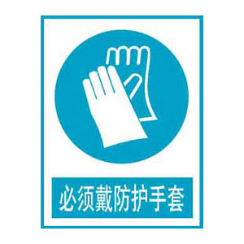必须戴防护手套标志牌
- 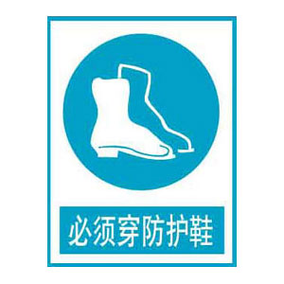必须穿防护鞋标志牌
- 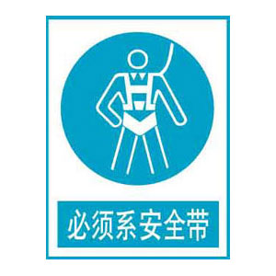必须系安全带标志牌
- 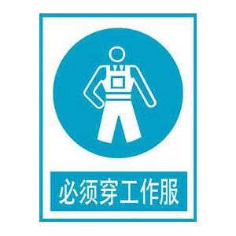必须穿工作服标志牌
- 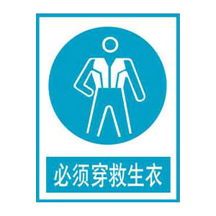必须穿救生衣标志牌
- 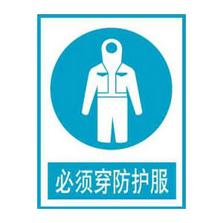必须穿防护服标志牌
- 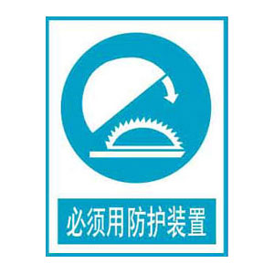必须用防护装置标志牌
- 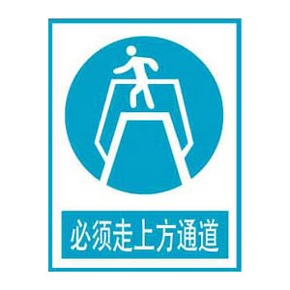必须走上方通道标志牌
- 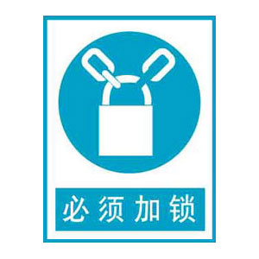必须加锁标牌
- 必须用防护网罩标志牌
- 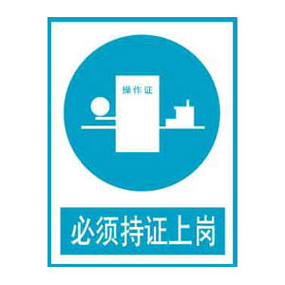必须持证上岗标志牌
- 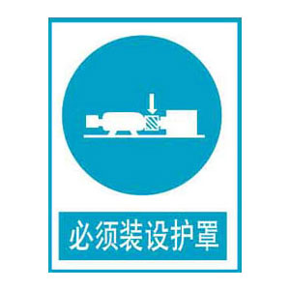必须装设护罩标志牌
- 必须注意通风标志牌
- 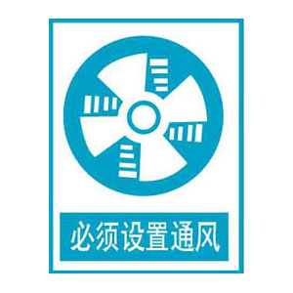必须设置通风标志牌
- 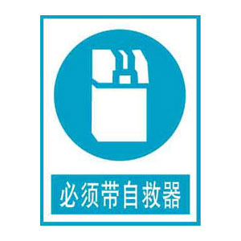必须带自救器标志牌
- 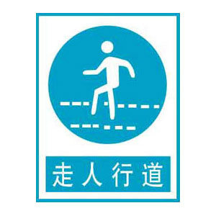走人行道标牌
- 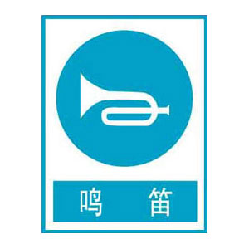鸣笛指令标志牌

- 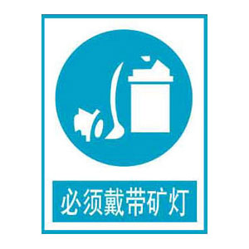必须戴带矿灯标志牌
- 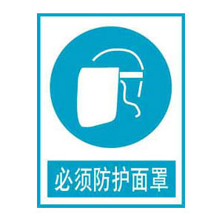必须防护面罩标志牌
- 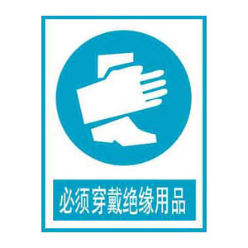必须穿戴绝缘用品标志牌

